巨獸浩劫(MONSTER EYE)專案

1.遊戲規格
故事背景 | 好友相約渡假，途中遭遇到受水晶感染異變而成的巨大化怪物，主角拿起能量槍消滅巨獸來保護自己。
遊戲特色 | 大型機台射擊遊戲，玩家人數2人，使用震動平台，5.1環繞音響，Asus Xtion體感偵測玩法。
主要市場 | 大陸、東南亞、歐美
團隊成員 | 專案負責人 |  | 1
團隊成員 | 導演 |  | 1
團隊成員 | 軟體工程師 |  | 6
團隊成員 | 遊戲企劃 |  | 7
團隊成員 | 美術 |  | 8
軟體 | 遊戲引擎 |  | Unity
軟體 | 遊戲介面 |  | NGUI
軟體 | 作業系統 |  | Windows
軟體 | 程式語言 |  | C#、C++
軟體 | 版本管理 |  | SVN
軟體 | 專案管理 |  | Redmine
硬體 | 55吋螢幕
硬體 | 充氣式震動平台
硬體 | 5.1聲道環繞音響
硬體 | 雙槍
硬體 | Asus Xtion
專案管理 | Scurm
外包支援 | WDI(美國) | 美術指導
外包支援 | JCE(美國) | Motion Capture
外包支援 | 其他 | 場景元件

2.遊戲程式開發

程式開發部分，主要負責聲音、流程、整合、UI、工具……等，部分工具圖片如下：

- 聲音資料編輯工具

類似data table的資料管理工具，並將負責聲音編輯企劃常使用的工具整合在一個介面使用。
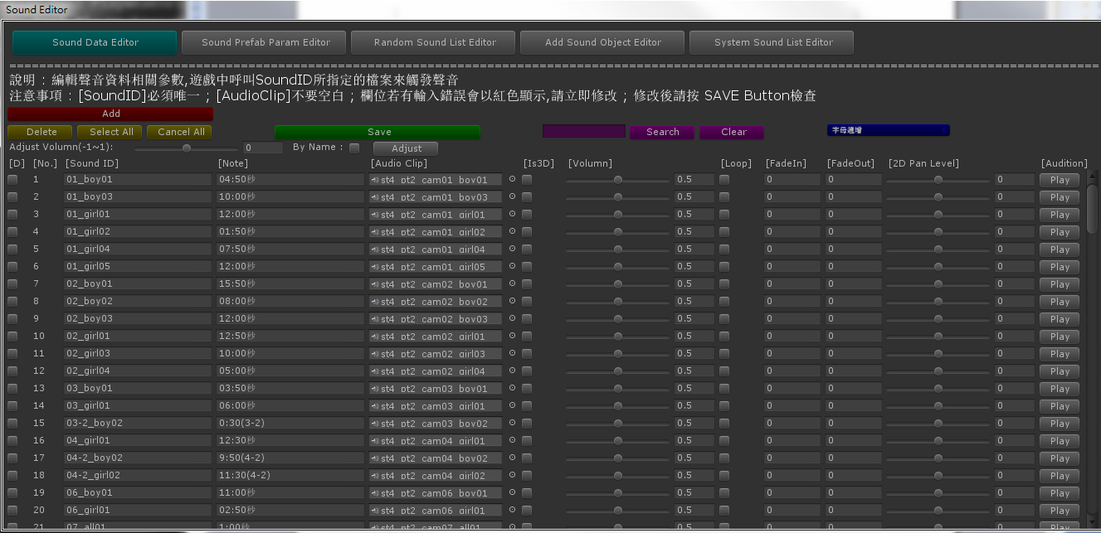

- 場景聲音編輯工具

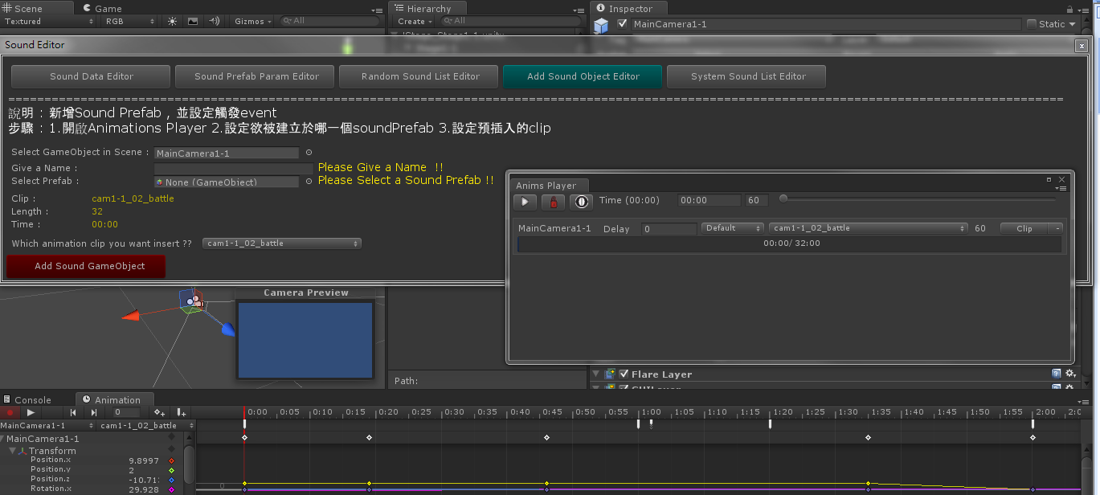
使企劃人員可以快速在場景中建立自己所需要的聲音物件，並可模擬遊戲畫面搭配事件觸發撥放聲音。

- 體感參數設定工具

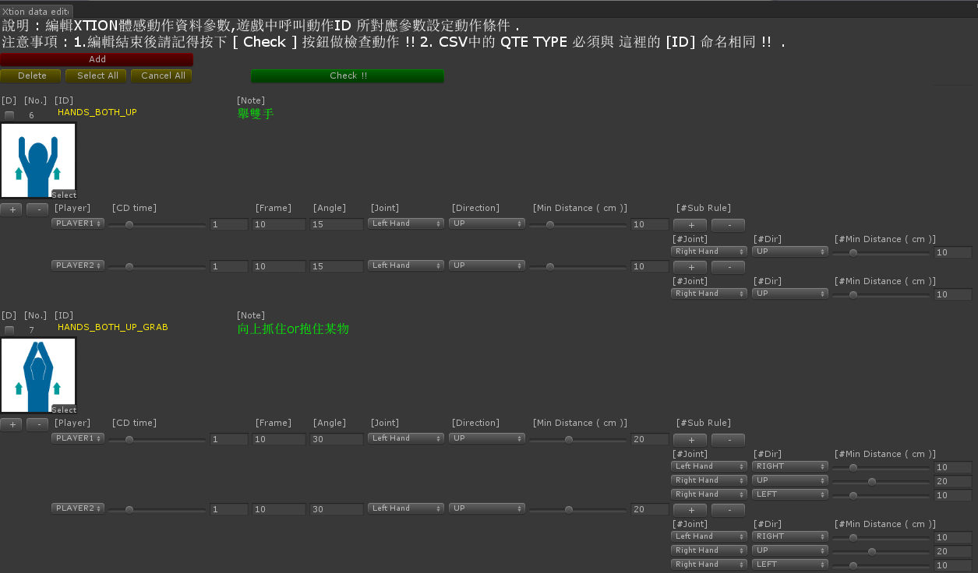
提供動作參數編輯，如偵測位移量、關節、移動方向…等等
- 怪物聲音編輯工具

提供測試場景撥放怪物各種動作，並可填入播放參數，使企劃與音樂音效人員可以快速製作與編輯聲音。

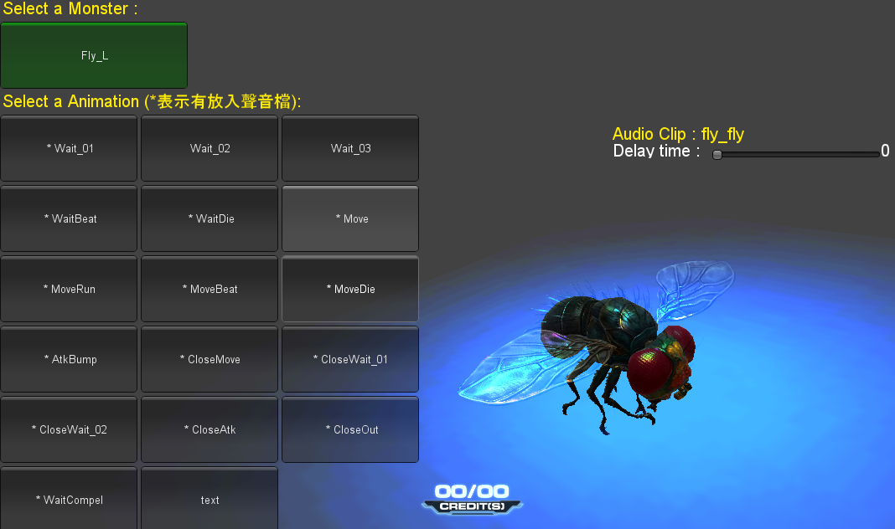
- 表情系統

表情播放包含臉部動態、嘴型、眼球追蹤物體等

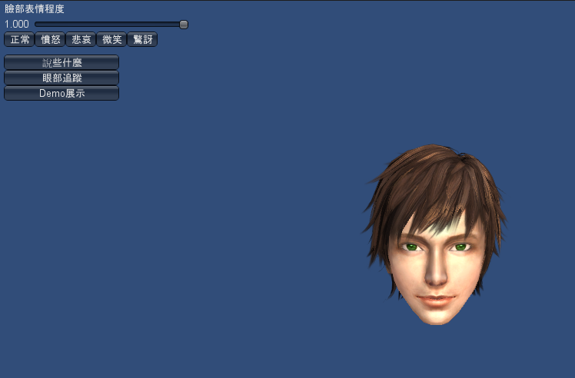

- Animation 事件管理工具

遊戲中有大量事件觸發，鑑於Unity本身事件工具不直覺，開發了遊戲事件管理工具，以資料表形式列出物件上具有的事件並針對其參數做管理
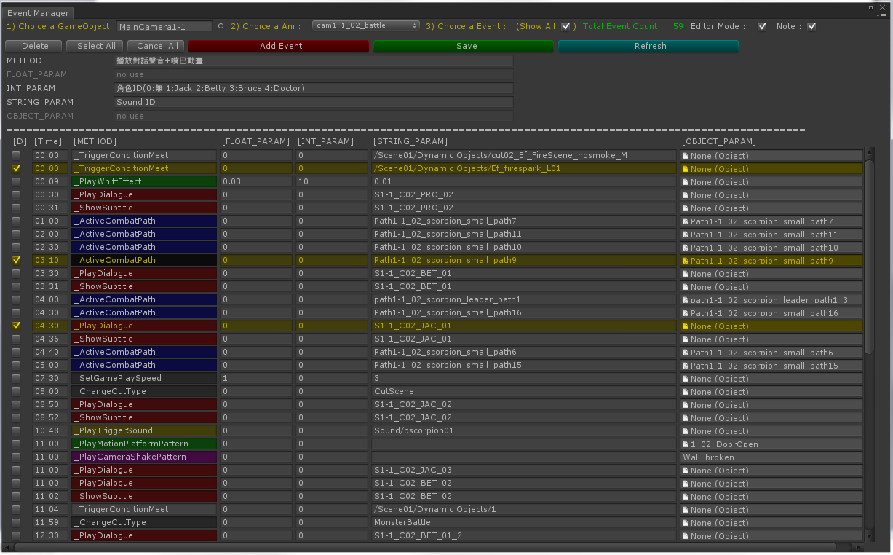

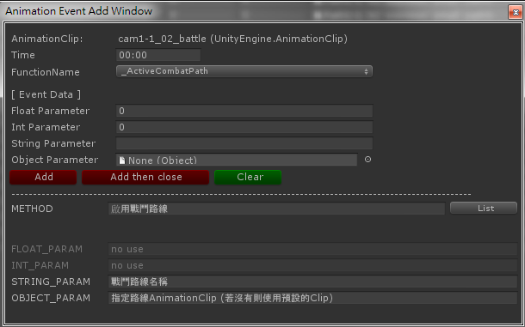

- Operator Settings

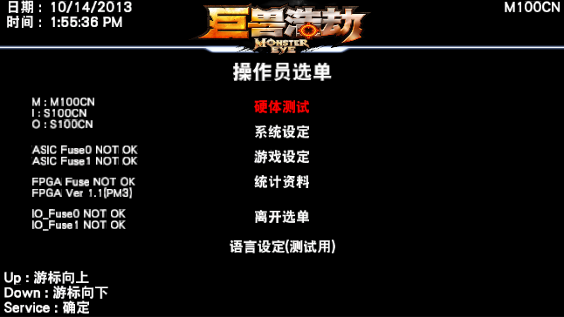

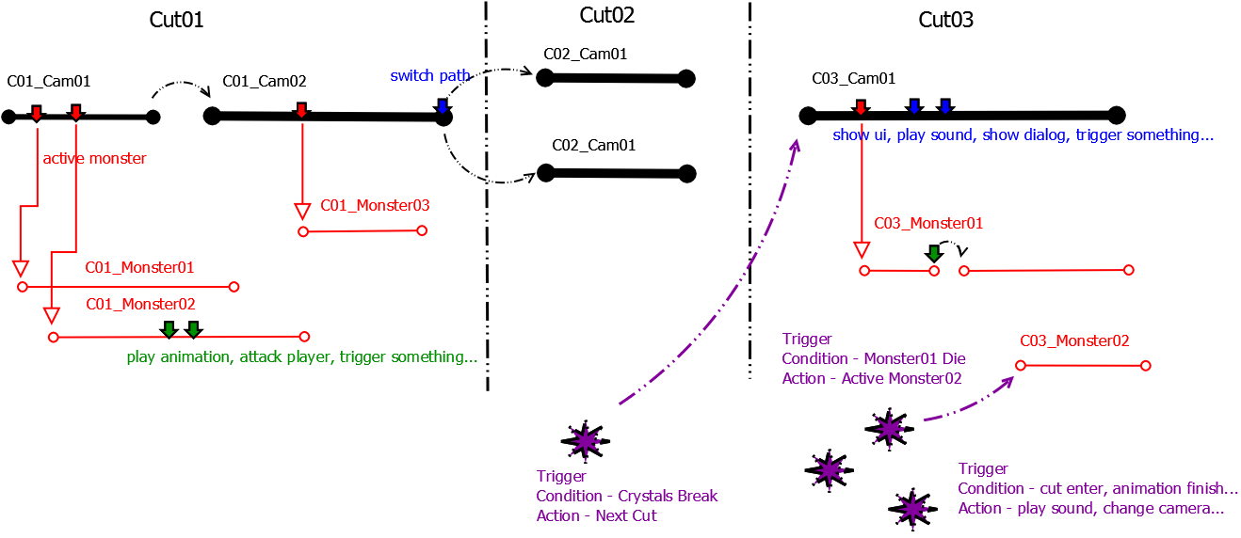
- 遊戲流程架構(部份)

論文
- 題目：萃智(TRIZ)創新與產品資料管理(PDM)之整合應用
- 指導老師：葉繼豪 教授
- 完成日期：2010年6月
- 論文摘要：
萃智(TRIZ)是一種代表創新是規律性的系統化問題思考方法，針對不同矛盾種類並依照問題類型提供工程與管理方案；產品資料管理(PDM)系統為一套專門為研發資料管理設計的資訊系統，對於產品生命週期中相關之文件、表單與圖檔等做有效率的保存與分享，提高生產力。本研究論文提出以TRIZ創新與PDM系統之整合應用，透過所設計之系統化TRIZ問題解決流程整合PDM系統相關模組，以全電子化方式即時於PDM系統模組中發起問題專案進入TRIZ模組，經過問題描述、矛盾模式建立、輔助參數選取、原則對應、高關聯專利檢索、解決方案理想性評估、輸出履歷等步驟，完整履歷文件將回饋於PDM系統當中，充分結合兩者優點，達到知識累積與再利用之效益。

競賽
- 競賽名稱：銘傳大學資訊管理系畢業專題競賽
- 作品主題：生命教育互動式教學網
- 得獎紀錄：最佳實用獎
- 系統說明：
生命教育互動式教學網與新竹盤石中學合作，建置校園內部生命教育學習與推廣平台，使用FLASH設計故事、動畫、心理測驗與小遊戲讓使用者降低進入門檻，並導入網路視訊教室的功能做即時互動，本系統也特別強調UI使用介面，簡單、明瞭讓使用者輕易上手。

